**EVALUACIÓN SUMATIVA**

**Calificación**

**MATEMÁTICA**

**“UNIDADES DE MEDIDA”**

|  |  |
| --- | --- |
| **Nombre:** | |
| **Fecha evaluación:** | |
| **Curso:** 5º Básico | **Exigencia:** 60% |
| **Puntaje ideal:** 33 puntos | **Puntaje Obtenido:** |

|  |  |
| --- | --- |
| **AMBITO CURRICULAR** | |
| OA 19 Medir longitudes con unidades estandarizadas (M, CM, MM) en el contexto de la resolución de problemas. | **Habilidades:**  OAH a resolver problemas  OAH d argumentar y comunicar,  OAH i modelar,  OAH L representa |
| **OBJETIVO DE LA EVALUACIÓN:**  - Convertir unidades de medidas y resolver problemas. |

*Instrucciones:*

* La prueba es individual.
* Lee detenidamente cada sección de la evaluación y responda como se solicita.
* Responder con lápiz grafito.
* El tiempo para desarrollar la evaluación es entre 50 y 70 minutos dependiendo de las necesidades de cada estudiante.

**I.- Observa cada imagen y Marca con una X su unidad de medida correspondiente.** (2 pt c/u)

|  |  |
| --- | --- |
| **KILÓMETRO**  **METROS** | **MILÍMETRO**  **CENTÍMETRO**S |
| **METRO**  **MILÍMETRO** | **KILÓMETRO**  **MILÍMETRO** |
| **METRO**  **CENTIMETRO** | **METRO**  **KILÓMETRO** |

**II.-Convierte las siguientes unidades de medida.** (2 pts c/u)

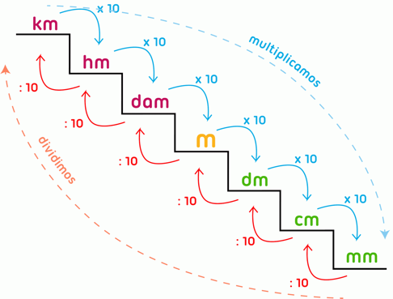

1. 52 cm = __________ mm
2. 6 km = __________ m
3. 70 km = _________m

**III.-Marca con una X la alternativa correcta. (3 pts c/u)**

1. ¿Cuántos **metros** equivalen a **2.300.000 cm**?

A. 230 m

B. 2.300 m

C. 23.000 m

2. Se quiere **dividir** un trozo de tela cuya **longitud mide 1.000 mm** en trozos que **midan 20 cm** cada uno. ¿Cuántos trozos de tela se obtienen al dividir la tela?

A. 5 trozos

B. 15 trozos

C. 20 trozos

3. La estatura de **Paulina es de 197 cm** y **mide 20 cm más** que su hermano. ¿Cuántos milímetros mide el hermano de Paulina?

B. 17.700

C. 1.770

D. 2.200

4.- Con tu regla mide las siguientes líneas y anota su resultado en el recuadro. (2 puntos cada una)

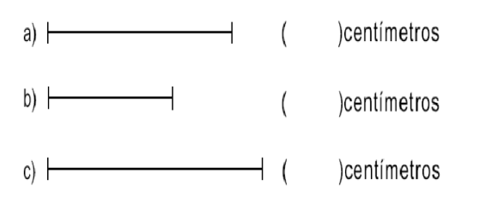

**IV.- Formativo**

¿Cómo encontraste la evaluación? ¿Por qué?

Lo mejor que lograste fue:  __________________________________________

En qué crees que podrías mejorar de tu evaluación: ______________________

Estudiaste a conciencia: ____________________________________________

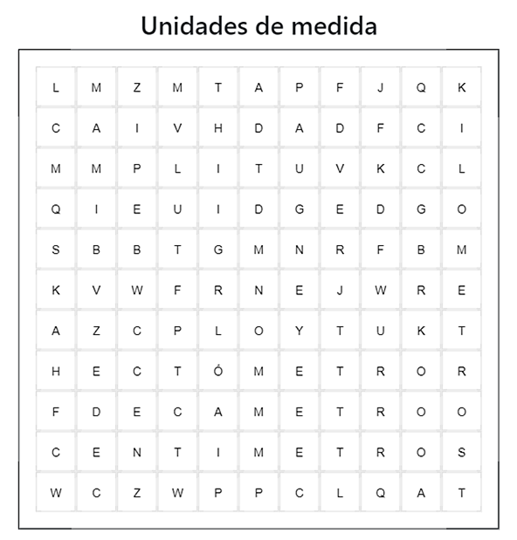**Bonus: Resuelve la siguiente sopa de letras y gana 2 décimas para tú evaluación.**

